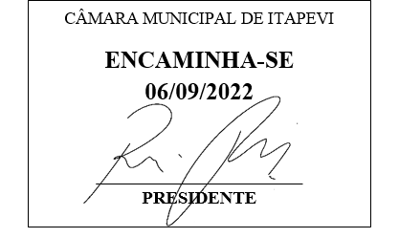**Indicação Nº 1709/2022**

**Súmula**: Indico ao Governo Municipal, na pessoa do Prefeito Igor Soares, a Implantação de 1(uma) Lombada (Quebra-Molas) na Estrada: José Augusto Francisco Carmaneiro, Nº49 – Bairro: Chácaras Monte Serrat – CEP: 06685-210 – Itapevi / SP.

**INDICO** à Mesa, após ouvido o Douto Plenário, na forma regimental vigente, seja oficiado ao Prefeito Municipal, Excelentíssimo Senhor Igor Soares, providências junto ao Órgão Municipal competente a Implantação de 1(uma) Lombada (Quebra-Molas) na Estrada: José Augusto Francisco Carmaneiro, Nº49 – Bairro: Chácaras Monte Serrat – CEP: 06685-210 – Itapevi / SP.

**Justificativa**

Senhor Presidente: -

Senhoras e Senhores Vereadores: -

Trata-se de um pedido dos moradores, para que seja implantado no local, um redutor de velocidade, na forma de lombada (Quebra-Molas), haja vista que os moradores vêm sofrendo grandes transtornos devido a imprudência dos condutores de veículos. A implantação será imprescindível para reduzir os riscos de acidentes no local, e trará maior segurança a todos os pedestres, assim como aos próprios condutores. Desde já agradeço, e conto com a compreensão de Vossa Senhoria.

Sala das Sessões Benvindo Moreira Nery, 29 de agosto de 2022.

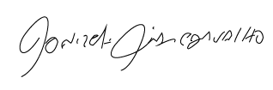

Donizetti Dias Carvalho

Vereador “Zetti da Adega”

**ANEXO Indicação Nº 1709/2022**

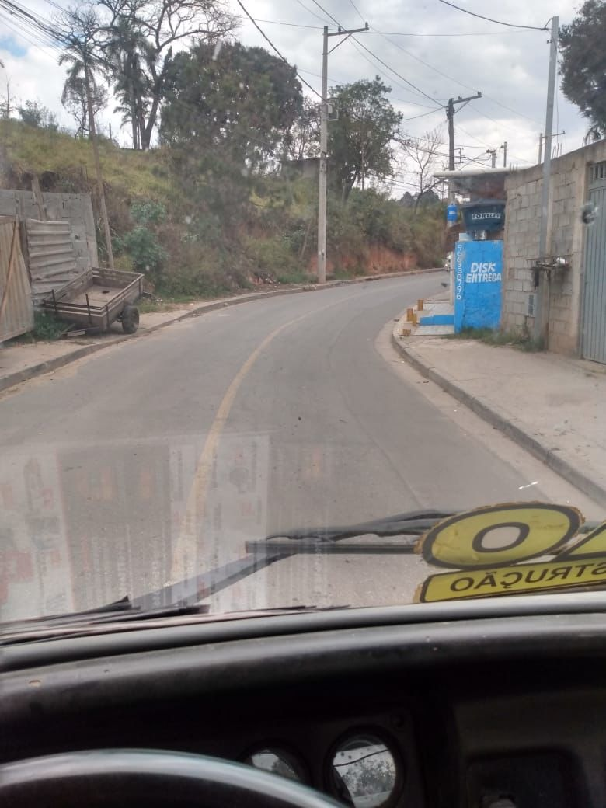



Donizetti Dias Carvalho

Vereador “Zetti da Adega”